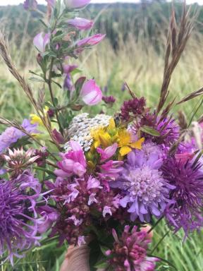 BU de Reims Champagne-Ardenne

Identifiants chercheurs

- IdHAL : bu-de-reims-champagne-ardenne

Publications

